温州大学计算机与人工智能学院
移动应用开发基础 实验报告
实验名称： | 实验2-弹性布局设计与数据交互
班 级： | 24计算机1 | 姓 名： | 李亚鸿 | 学 号： | 24211860108
实验地点： | 5B209 | 日 期： | 2026.11.5

一、实验目的：
1、能够设计响应式弹性布局，根据设备尺寸的动态变化实时调整布局结构，使得UI能根据设备尺寸呈现适配的内容。
2、能够根据设备尺寸断点条件渲染布局内容。
3、能够设计对话框，实现数据管理与编辑交互。
4、理解对象引用和数据浅拷贝和深拷贝的区别，并掌握对应的使用技巧。

二、实验环境：
1、Idea或者VsCode开发工具
2、Chrome或者Edge浏览器
3、Nodejs开发环境

三、实验内容和要求：
1. 改进文章列表组件，使之具有根据设备尺寸断点条件渲染能力，当设备尺寸大于xs时，使用q-list列表组件渲染数据，当设备设置为xs时，使用q-card卡片组件渲染数据，在卡片布局中，动作栏按钮能够使用弹性布局和对齐属性合理布局各个动作栏按钮。
2. 设计对话框组件，实现文章编辑功能，对话框有确定和取消按钮，合理使用对象深拷贝，实现编辑数据与原始数据的隔离。
3. 主页面响应各组件的事件，实现文章点赞、删除和编辑功能，数据更新后驱动UI自动更新。
4. 将浏览器设为开发者模式，调整视窗宽度大小，观察布局的自适应调整能力和适配情况。
5. UI渲染页面适配移动端布局。
6. 主页面显示学号和姓名。
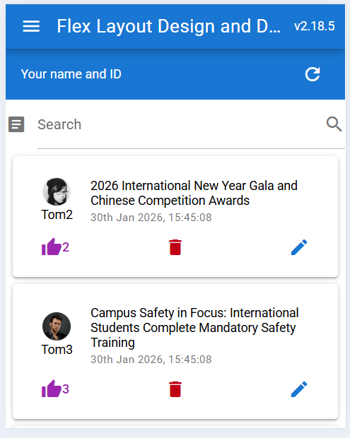
图1 视窗处于xs尺寸模式，显示卡片

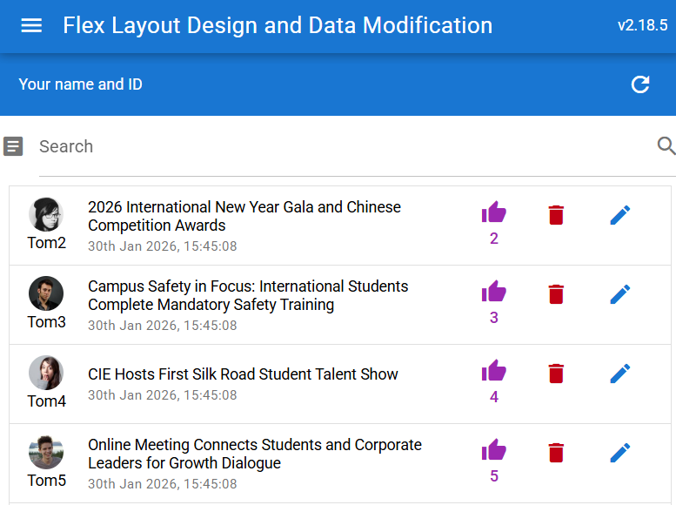
图2 视窗处于宽屏模式，显示列表

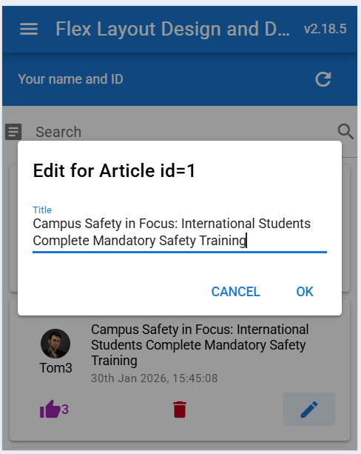
图3 对话框编辑文章标题

注意事项：1）界面要包含你的学号和姓名；2）在实验结果中贴截图应体现你所实现的所有功能。

四、实验步骤：（将项目中的相关的vue文件、js文件和路由文件代码拷贝粘贴，项目自动生成的文件和代码不要拷贝，注意不要截图）
1. CardList02.vue：响应式文章列表组件
<script setup lang="ts">
import { date, useQuasar } from 'quasar'
import type { Article } from '../../types/article'

const $q = useQuasar()
withDefaults(defineProps<{ items?: Article[] }>(), { items: () => [] })
const emits = defineEmits<{
onClick: [item: Article]
onAddStar: [item: Article]
onEdit: [item: Article]
onDelete: [item: Article]
}>()

function getTimeStamp(t: Date) {
return date.formatDate(t, 'Do MMM YYYY, HH:mm:ss')
}
</script>

<template>
<template v-if="items.length > 0">
<q-list v-if="$q.screen.gt.xs" bordered separator>
<q-item
v-for="item in items"
:key="item.id"
clickable
class="article-item"
@click="emits('onClick', item)"
>
<q-item-section avatar>
<div class="column flex-center">
<q-avatar size="2rem">
<img :src="item.owner.avatar" :alt="item.owner.name" />
</q-avatar>
<div>{{ item.owner.name }}</div>
</div>
</q-item-section>

<q-item-section>
<q-item-label>{{ item.title }}</q-item-label>
<q-item-label caption>
{{ getTimeStamp(item.modify_time) }}
</q-item-label>
</q-item-section>

<q-item-section side>
<div class="row">
<div class="col">
<q-btn
color="accent"
flat
icon="thumb_up"
:aria-label="`点赞文章 ${item.id}`"
@click.stop="emits('onAddStar', item)"
>
{{ item.star }}
</q-btn>
</div>
<div class="col">
<q-btn
color="negative"
flat
icon="delete"
:aria-label="`删除文章 ${item.id}`"
@click.stop="emits('onDelete', item)"
/>
</div>
<div class="col">
<q-btn
color="primary"
flat
icon="edit"
:aria-label="`编辑文章 ${item.id}`"
@click.stop="emits('onEdit', item)"
/>
</div>
</div>
</q-item-section>
</q-item>
</q-list>

<template v-else>
<q-card
v-for="item in items"
:key="item.id"
class="article-item"
@click="emits('onClick', item)"
>
<q-card-section class="q-mb-none q-pb-none">
<q-item>
<q-item-section avatar>
<div class="column flex-center">
<q-avatar size="2rem">
<img :src="item.owner.avatar" :alt="item.owner.name" />
</q-avatar>
<div>{{ item.owner.name }}</div>
</div>
</q-item-section>

<q-item-section>
<q-item-label>{{ item.title }}</q-item-label>
<q-item-label caption>
{{ getTimeStamp(item.modify_time) }}
</q-item-label>
</q-item-section>
</q-item>
</q-card-section>

<q-card-section class="q-pt-none q-mb-sm q-mt-none">
<div class="row">
<div class="col">
<q-btn
color="accent"
flat
icon="thumb_up"
:aria-label="`点赞文章 ${item.id}`"
@click.stop="emits('onAddStar', item)"
>
{{ item.star }}
</q-btn>
</div>
<div class="col row justify-center">
<q-btn
color="negative"
flat
icon="delete"
:aria-label="`删除文章 ${item.id}`"
@click.stop="emits('onDelete', item)"
/>
</div>
<div class="col row justify-end">
<q-btn
color="primary"
flat
icon="edit"
:aria-label="`编辑文章 ${item.id}`"
@click.stop="emits('onEdit', item)"
/>
</div>
</div>
</q-card-section>
</q-card>
</template>
</template>

<div v-else class="row flex-center">
<q-chip>No articles</q-chip>
</div>
</template>
2. BigTask02.vue：实验2主页面
<script setup lang="ts">
import { computed, onBeforeUnmount, onMounted, reactive, ref } from 'vue'
import CardList from '../../components/bigTasks/CardList02.vue'
import MySearch from '../../components/bigTasks/MySearch01.vue'
import type { Article } from '../../types/article'

const data = ref<Article[]>([])
const titles = [
'Online Meeting Connects Students and Corporate Leaders for Growth Dialogue',
'Building Supportive Spaces: Wenzhou University Enhances Mental Wellness for International Students',
'2026 International New Year Gala and Chinese Competition Awards',
'Campus Safety in Focus: International Students Complete Mandatory Safety Training',
'CIE Hosts First Silk Road Student Talent Show',
]

function refreshData() {
data.value = []
for (let i = 0; i < 10; i++) {
const t = (new Date().getMilliseconds() + i) % 10
data.value.push({
id: i,
title: titles[t % titles.length]!,
star: t,
modify_time: new Date(),
owner: {
name: `Tom${t}`,
avatar: `https://cdn.quasar.dev/img/avatar${t % 5 + 1}.jpg`,
},
})
}
}

const info = ref('')
let infoTimer: ReturnType<typeof setTimeout> | undefined

function onClickFn(item: Article) {
clearTimeout(infoTimer)
info.value = `Item for id=${item.id} is clicked`
infoTimer = setTimeout(() => {
info.value = ''
}, 2000)
}

function onDeleteFn(item: Article) {
const idx = data.value.indexOf(item)
if (idx !== -1) data.value.splice(idx, 1)
}

function onAddStarFn(item: Article) {
item.star += 1
}

const isEdit = ref(false)
const editData = reactive<Article>({
id: 0,
title: '',
star: 0,
modify_time: new Date(),
owner: {
name: '',
avatar: '',
},
})

function onEditFn(item: Article) {
const itemCopy = JSON.parse(JSON.stringify(item))
Object.assign(editData, itemCopy)
isEdit.value = true
}

function onDialogSubmit() {
const item = data.value.find((v) => v.id === editData.id)
if (item) {
Object.assign(item, editData)
item.modify_time = new Date()
}
isEdit.value = false
}

const searchRef = ref('')
const filterItems = computed(() => {
let exp: RegExp
try {
exp = new RegExp(searchRef.value, 'i')
} catch {
// 未完成的正则表达式按普通文本搜索。
const keyword = searchRef.value.toLocaleLowerCase()
return data.value.filter((v) =>
v.title.toLocaleLowerCase().includes(keyword)
|| v.owner.name.toLocaleLowerCase().includes(keyword),
)
}
return data.value.filter((v) =>
exp.test(v.title) || exp.test(v.owner.name),
)
})

onMounted(refreshData)
onBeforeUnmount(() => clearTimeout(infoTimer))
</script>

<template>
<q-page>
<q-banner class="bg-primary text-white" inline-actions>
李亚鸿 24211860108
<template #action>
<q-btn
icon="refresh"
flat
round
aria-label="刷新文章"
@click="refreshData"
/>
</template>
</q-banner>

<MySearch
v-model="searchRef"
before-icon="article"
:max-length="120"
/>

<q-banner
v-if="info"
class="bg-accent text-white"
role="status"
>
{{ info }}
</q-banner>

<div class="q-pa-sm">
<CardList
:items="filterItems"
@on-add-star="onAddStarFn"
@on-delete="onDeleteFn"
@on-edit="onEditFn"
@on-click="onClickFn"
/>
</div>

<q-dialog v-model="isEdit" persistent>
<q-card style="width: 350px; max-width: calc(100vw - 48px)">
<q-card-section>
<div class="text-h6">
Edit for Article id={{ editData.id }}
</div>
</q-card-section>

<q-card-section class="q-pt-none">
<q-input
v-model.trim="editData.title"
dense
autofocus
autogrow
type="textarea"
label="Title"
@keyup.enter="onDialogSubmit"
/>
</q-card-section>

<q-card-actions align="right" class="text-primary">
<q-btn v-close-popup flat label="Cancel" />
<q-btn flat label="OK" @click="onDialogSubmit" />
</q-card-actions>
</q-card>
</q-dialog>
</q-page>
</template>
3. MySearch01.vue：搜索组件
<script setup lang="ts">
const props = withDefaults(defineProps<{
label?: string
maxLength?: number
beforeIcon?: string
}>(), {
label: 'Search',
maxLength: 12,
beforeIcon: 'contact_phone',
})

const searchRef = defineModel<string>({ default: '' })
const emit = defineEmits<{ onSearch: [value: string] }>()
</script>

<template>
<q-input
v-model="searchRef"
:label="props.label"
:maxlength="props.maxLength"
@keyup.enter="emit('onSearch', searchRef)"
>
<template #before>
<q-icon :name="props.beforeIcon" />
</template>
<template #append>
<q-btn
v-if="searchRef"
flat
round
dense
icon="close"
aria-label="清空搜索"
@click="searchRef = ''"
/>
<q-btn
flat
round
dense
icon="search"
aria-label="搜索文章"
@click="emit('onSearch', searchRef)"
/>
</template>
</q-input>
</template>
4. article.ts：文章数据类型
export interface Article {
id: number
title: string
star: number
modify_time: Date
owner: {
name: string
avatar: string
}
}
5. routes.ts：在 MainLayout 的 children 中添加路由
{
path: 'big-task02',
name: 'bigTask02',
component: () => import('../views/bigTasks/BigTask02.vue'),
meta: { title: 'Flex layout design and data modification' },
},
6. MainLayout.vue：在 bigTaskLinks 数组中添加导航项
{
title: 'BigTask02',
caption: 'Flex layout design and data modification',
icon: 'code',
link: '/big-task02',
},

五、实验结果与分析（程序各项演示功能的截图）
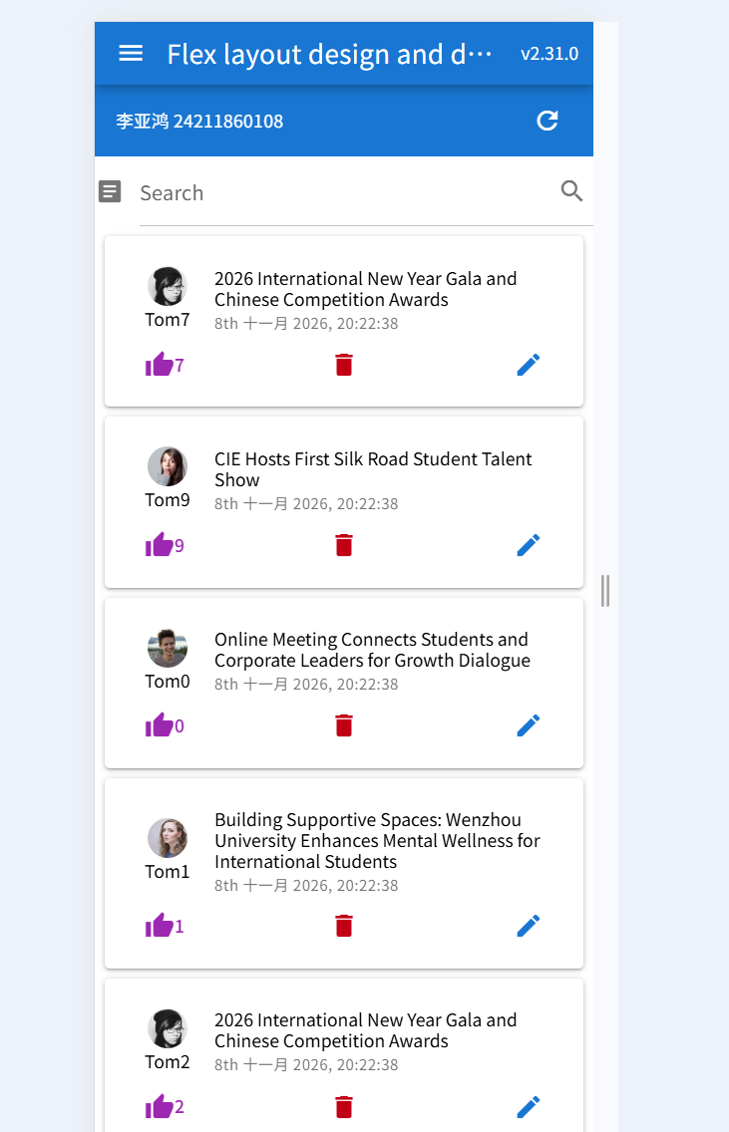
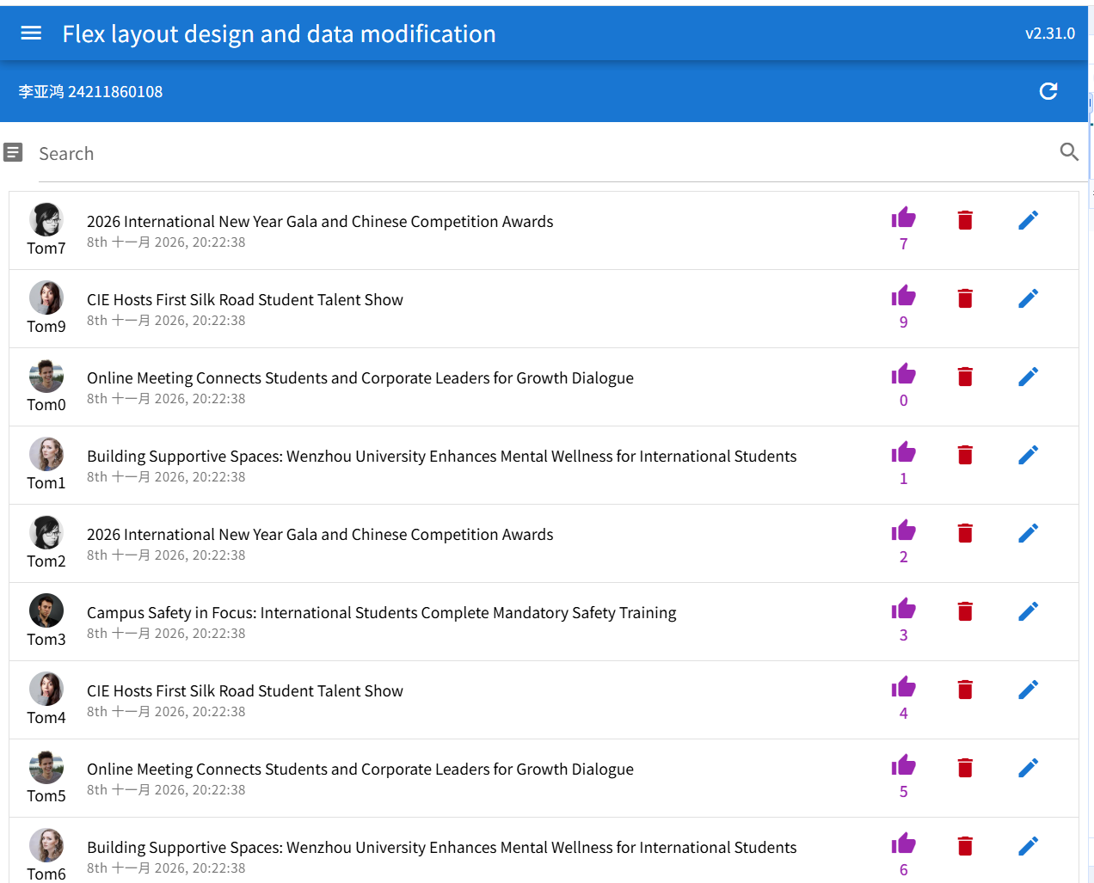
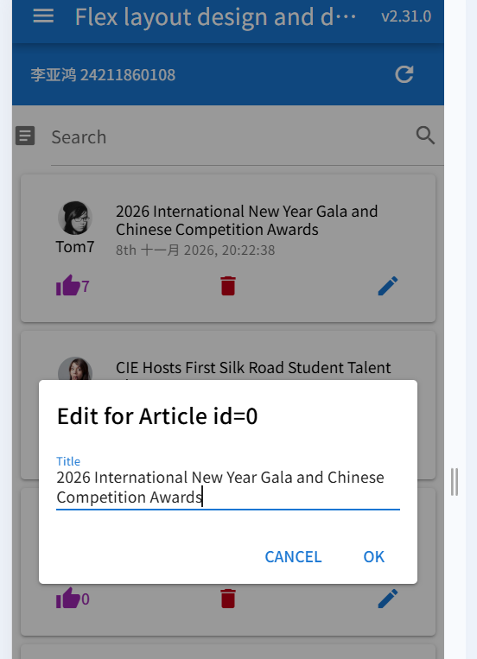

六、思考题：写一下本实验的收获（所学知识点）和感想
在宽屏时使用列表、在手机屏幕上使用卡片展示相同的数据。我进一步熟悉了 Flex 布局中的行、列和对齐属性，掌握了通过组件事件让父页面统一处理点赞、删除和编辑操作的方法。在编辑功能中，我认识到直接修改对象引用会影响原始数据，因此需要先深拷贝出临时对象，确认后再保存，取消时则保留原数据。

七、教师评语：

实验成绩： 教师：（签名要全称） 年 月 日

